HAEBOT 로봇 손 컨트롤러 보드: 배선도
Waveshare 어댑터, 서보 전원, 서보는 맞춤 보드에 포함되지 않는 별도 부품입니다 (녹색 테두리 밖).
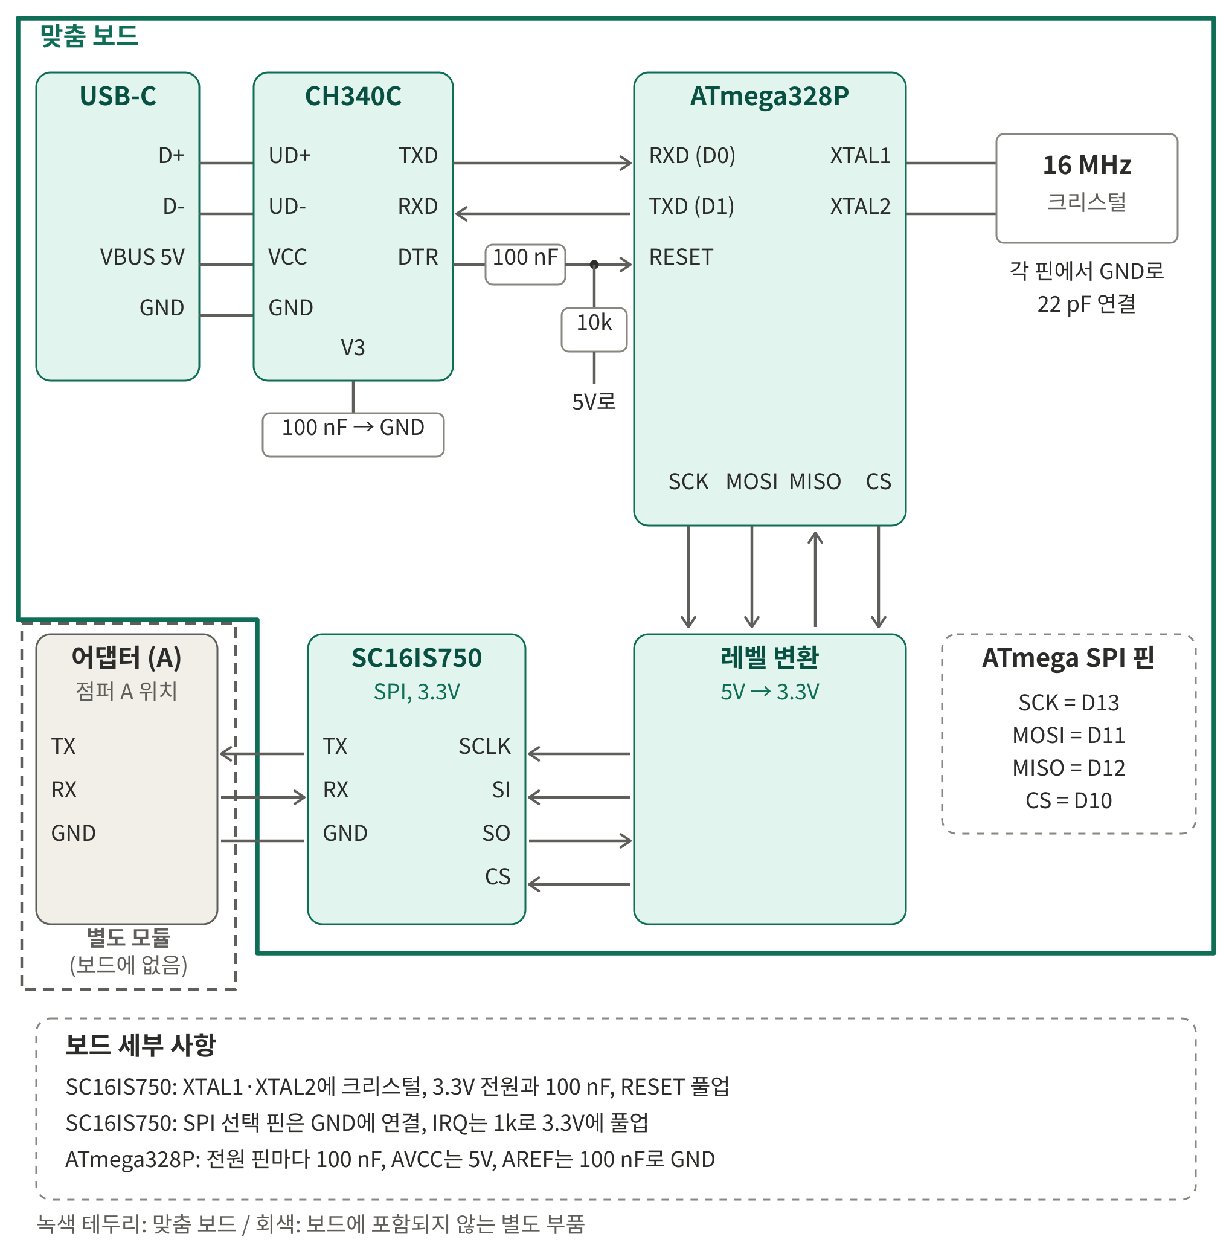

블록 다이어그램과 전원 다이어그램

블록 다이어그램
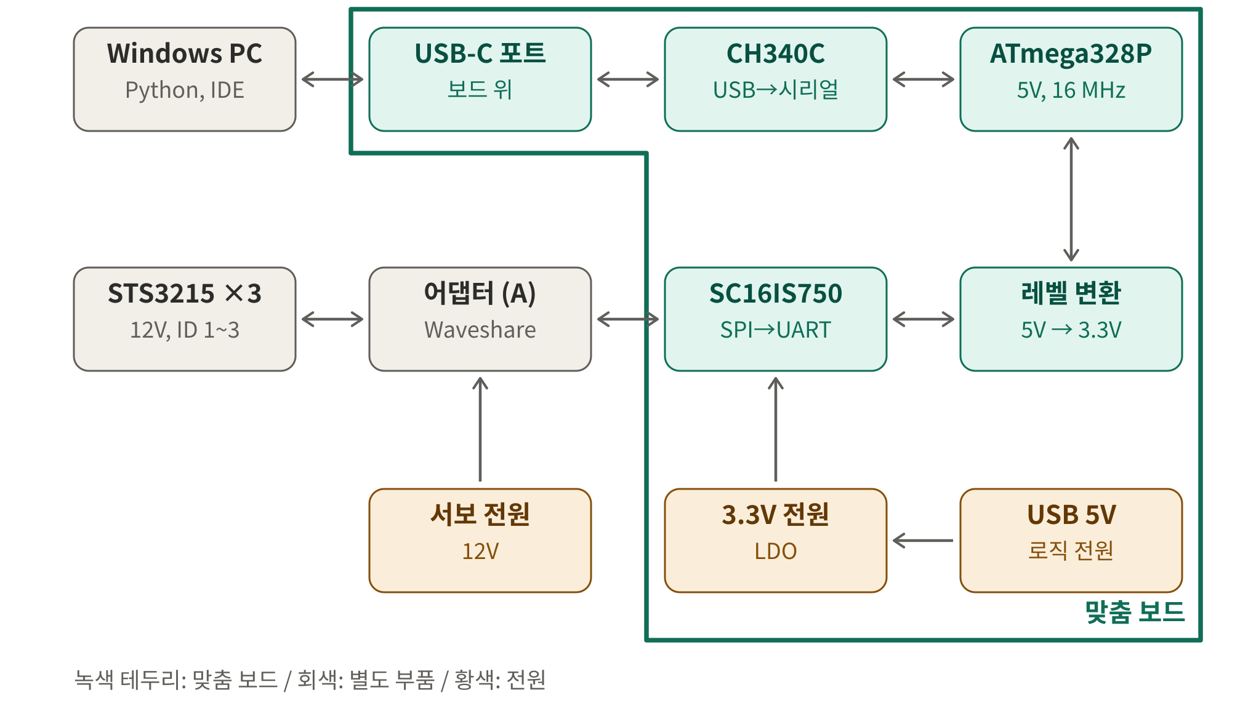

전원 다이어그램
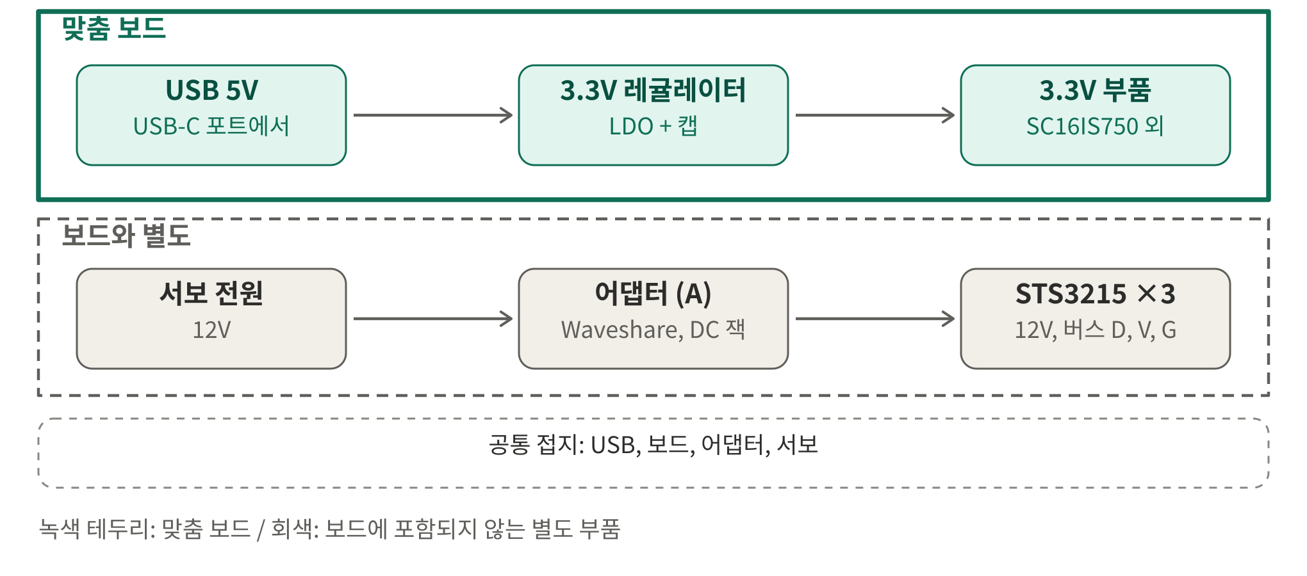

이 설계를 선택한 이유
Python, OpenCV, MediaPipe는 PC에서 실행됩니다. 손가락 값 몇 개만 USB 케이블 한 줄로 보드에 전달되고, 보드가 이를 서보 명령으로 바꿉니다.

데이터 경로
단계 | 역할
1. PC | Python, OpenCV, MediaPipe가 손을 인식하고 손가락 값을 계산
2. USB 케이블 | 값 전송, 펌웨어 업로드, 로직 전원을 한 줄로 처리
3. CH340C | USB를 시리얼로 변환해 ATmega328P에 전달
4. ATmega328P | 값을 읽고 제한을 적용한 뒤 서보 명령 전송
5. SC16IS750 (SPI) | 서보 통신이 USB 시리얼 포트와 겹치지 않도록 두 번째 UART 추가
6. 어댑터 (A), 별도 모듈 | 맞춤 보드에 포함되지 않음. UART를 서보 버스로 변환하고 12V 전원을 서보에 공급
7. STS3215 3개 (12V) | 손가락 구동 (ID 1, 2, 3)

선택 이유
선택 | 이유
USB 케이블만 사용 | 업로드, 데이터, 로직 전원을 케이블 한 줄로 해결합니다. 페어링이 없고 패킷 손실도 없습니다. Wi-Fi와 블루투스도 검토했지만, 추적은 PC에서 하고 숫자 몇 개만 보내므로 필요하지 않습니다.
ATmega328P (나노 방식) | 아두이노 나노와 같은 칩 계열이라 도구와 코드가 익숙합니다. 비전은 PC에서 처리하므로, 안전 제한이 있는 브리지 역할에 충분합니다.
SPI로 연결한 SC16IS750 | ATmega328P는 하드웨어 시리얼이 하나뿐이고 USB가 사용 중입니다. SC16IS750이 서보 버스 전용 UART를 제공합니다.
레벨 변환기 | ATmega328P는 5V, SC16IS750은 3.3V로 동작합니다.
Waveshare 어댑터 (A) | 맞춤 보드에 포함되지 않는 별도 모듈입니다. 서보 버스 변환 기능과 전용 전원 잭이 이미 있습니다. 점퍼는 A, 배선은 RX-RX, TX-TX입니다.
별도 12V 서보 전원 | 맞춤 보드가 아니라 어댑터에 연결합니다. STS3215 3개가 정지(스톨) 시 약 8 A(개당 2.5~2.7 A)까지 흐를 수 있으며 USB로는 불가능합니다.
서보 확장 여유 | 버스 하나에 서보를 여러 개 연결할 수 있습니다 (Waveshare 기준 최대 253개). 5개로 늘려도 보드 변경은 필요 없고, 서보별 고유 ID와 더 큰 전원만 있으면 됩니다.

